EE6094

CAD for VLSI Design

Programming Assignment 2 Report

Student Name:阮品紘

Student ID:106502013

Abstract

此作業是在有限的資源下排出實作加法以及乘法的最小latency。

1. Program Structure

分為main.cpp以及graph.cpp

1. main.cpp

主要功能為宣告變數以及讀取檔案，新建一個graph的object實作演算法。

1. graph.cpp

為一個Graph的class，把側資給訊息儲存到Graph中，再實作其method完成問題。

主要method為：

1. void **DFS**(){}

標準的深度優先搜尋法，在此程式中主要目的為算出圖中每個點的cost，進而選出critical path上的critical point。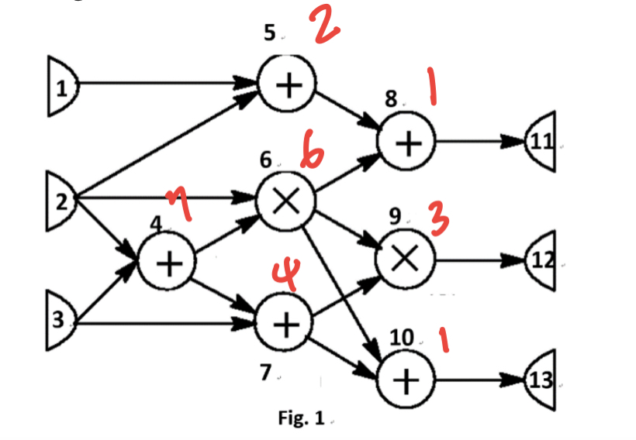

1. int ML_RCS(){}

此為核心的排程實作，主要為優先挑選在critical path上且可執行的運算子先執行，再根據adder和multiplier數目限制挑選剩餘可執行運算子，進而求出minimum latency。

1. void writeAns(){}

主要功能為把演算法結果寫入輸出檔。

1. Data Structures / Algorithms Used

Data Structures : adjacency list、vector、list

Algorithm : ML_RCS

1. How to Execute

$ make

$ ./PA2_106502013 testcase test.out